网络技术小组2016-2017上学年工作计划

一、成立背景

为了更好的服务学院机关，维护学院网站等，学院决定成立网络技术小组，由杨晓东老师带领，分设网站维护和技术服务两个方向。经过筛选，最终成立共计14人的网络技术小组。

二、学期计划

1.对新加入的成员进行分组培养，以具备相应的技术能力。

2.改善数采飞扬后台，提升网站稳定性。

3学院网站迁移至Linux服务器，定期备份和维护。

4.更新教师个人主页机制。

5.定期检查和维护学院各个机房，故障检修。

三、工作安排

（1）网站维护小组

前端小组：

11.5日 – 11.11日，学习HTML和CSS基本知识。

11.12日 – 11.18日，完成一个网页小项目。

11.19 – 11.25日，维护数学学院网站，完成网站重建；

12.5 – 12.25日，完成网站的数据迁移。

后端小组：

11.5日 – 11.11日，学习HTML和CSS基本知识。

11.12日 – 11.18日，完成一个网页小项目。

11.19日 – 11.25日，学习PHP和MySQL。

11.26日 – 12.2日，完成通讯录小项目。

运维小组：

11.5日 – 11.18日，学习Linux基本知识。

11.19 – 11.25日，维护数学学院网站，完成网站重建；

12.5 – 12.25日，完成网站的数据迁移。

（2）技术维护小组

1. 机房维护（938，919，936）
2. 学院相关多媒体设备的定期检查
3. 负责处理老师和学院单位的硬件或者网络故障。

四、成员名单：

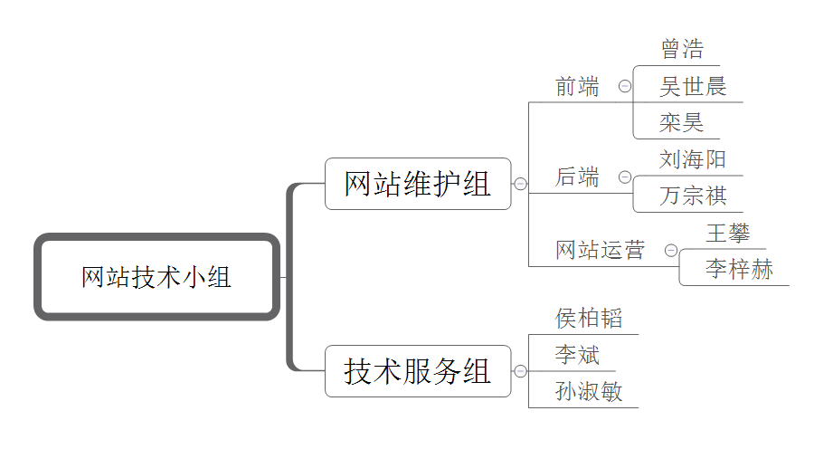

（1）网站维护小组

（2）技术服务小组

1.对新加入的成员进行培养，磨合配合；

2.确立正式成员，明确各个成员的分工；

3.维护数彩飞扬的正常使用、数学学院网站；

4.迁移网站数据；

5.每周选定固定的时间进行技术交流，提升能力。

工作步骤

10.30 – 11.14日，定为15天的考核期。期间由组长、副组长等熟练人员带领新加入成员，对其进行基本知识的培训，并熟悉熟悉新成员；

11.14日，确定正式成员，分别安排技术服务和网站维护的值班表；

11.14 – 12.5日，维护数学学院网站，完成网站重建；

12.5 – 12.25日，完成网站的数据迁移。

相关事项

1.和睦相处，互帮互助，共同进步！

2.小组成员遇到困难时，优先考虑自己解决问题，其次考虑询问其他成员、组长，最后考虑向老师寻求解决方案；

3.每次维护的记录由组长负责记录，填写工作日志；

4.基本模式：一带多，多带多。

5.培训的内容要详细的记录整理，以便以后用。